CUADRO DE BONOS EN DOLARES – 10/05/2019

SOBERANOS EN DÓLARES - PRECIOS EN PESOS ($ 44.5803)

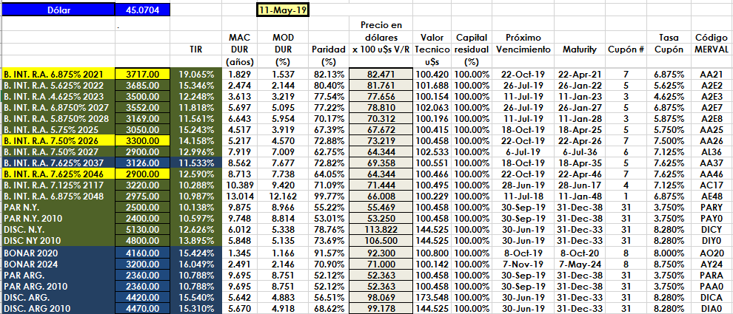

PRECIOS EN DÓLARES
